- 请写出下图中页面布局的xhtml代码以及css，注意兼容性。
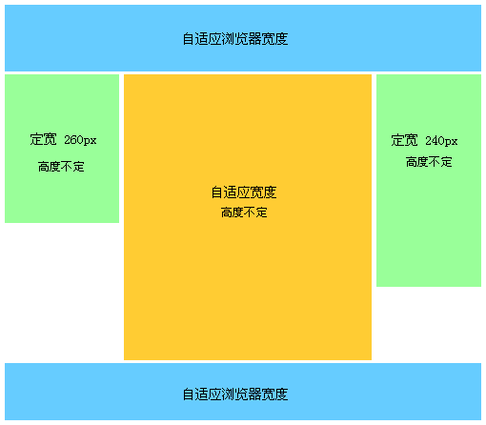
注意：
1）页头、脚高度为 70px
2）中间橙色部分需要优先于两边绿色部分显示

3) 绿色部分高度不定，3列不需要自适应高度

- 请写出相册列表（如下图）的html及css
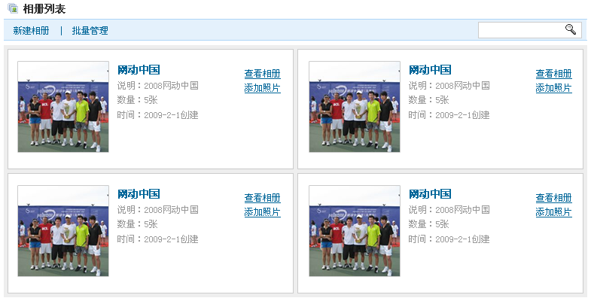
注意：
1）相册总宽度为605px，相册之间间隔为5px。
2）相册列表icon文件名为album.gif，搜索的icon文件名为search.gif。
3）相册封面图片名为pic.jpg，尺寸为120px*120px。

4) 其他间隔尺寸，可以自行设定。

- 请改正下列xhtml（xhtml1-transitional.dtd）代码的错误：
<FORM id="form1" name="form1" method="post" action="">
<label for="userName">昵称：</label>
<input type="text" name="userName" id="userName" />
<label for="email">E-mail：</label>
<input type="text" name="email" id="email" />
<label><input name="sex" type="radio" id="radiobutton" value="1" checked />男</label>
<label><input type="radio" name="sex" value=0 id="sex" />女
<input type="submit" name="Submit" value="提交"></label>
</form>

